**Tarefa # 3 - Apenas frontend**

Vamos bagunçar todo o checkout. Você precisa:

# 1. Tornar o checkout útil para uma transação nacional (brasileira);

R: Para esse passo apliquei a tradução do magento 2 realizando os seguintes passos:

Quando instalamos o magento, ele n criar pra gente os arquivos estáticos, por isso a primeira vez que abrimos a loja ela n carrega os estilos por exemplo. Para isso vamos no SSH da nossa loja e vamos dar o seguinte comando.



Com esse comando vamos falar para o magento criar os arquivos estáticos na linguagem que a gente já tinha escolhido como idioma padrão dentro de uma pasta chamada pt_BR. No nosso caso aqui, o português do Brasil.

Utilizando a tradução oficial do magento no seguinte link <https://github.com/Magento2Translations/language_pt_br> podemos realizar a instalação da tradução e instalar.

Optei por fazer a instalação manualmente e não via composer por ser mais parecido com uma instalação de módulos do Magento 1 e é o que eu sou mais familiarizada.

Para a instalação da tradução basta seguinte os passos que estão descritos no GIT e assim que finalizar a instalação devemos atualizar o CACHE via terminar SSH mesmo ou pelo painel.

No fim a tela de checkout ficou da seguinte forma:

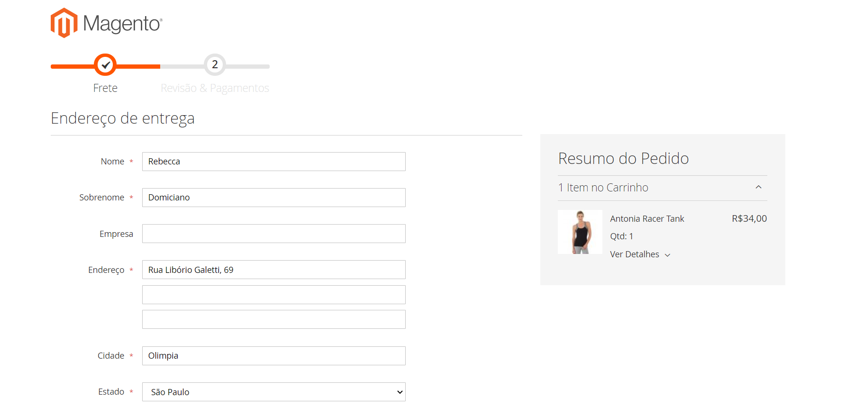

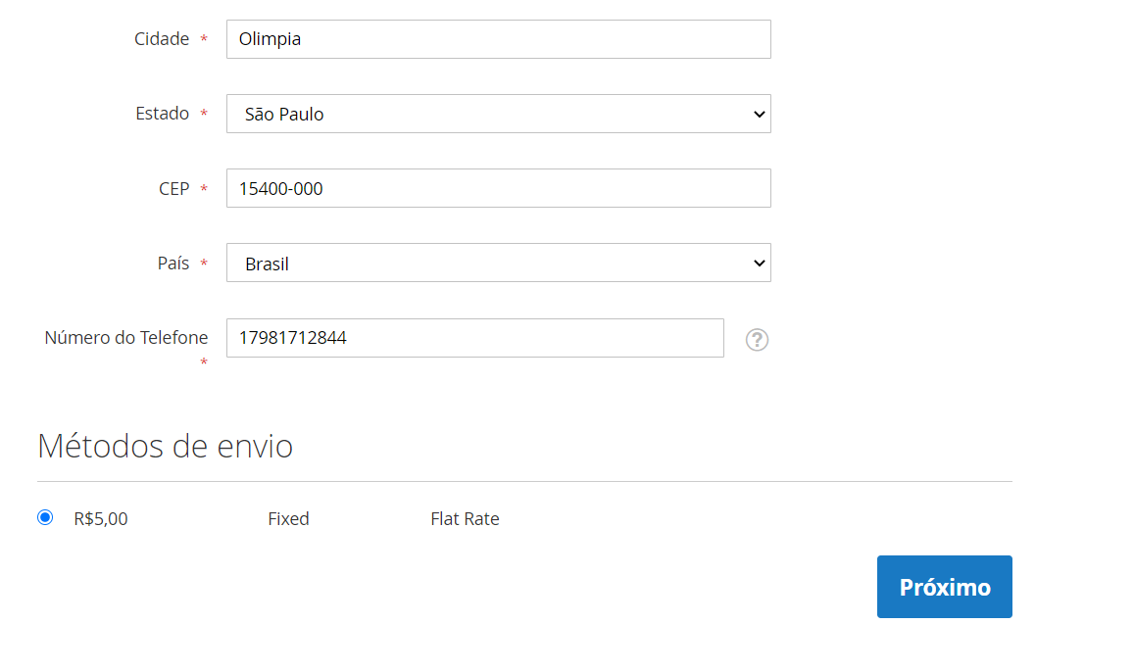

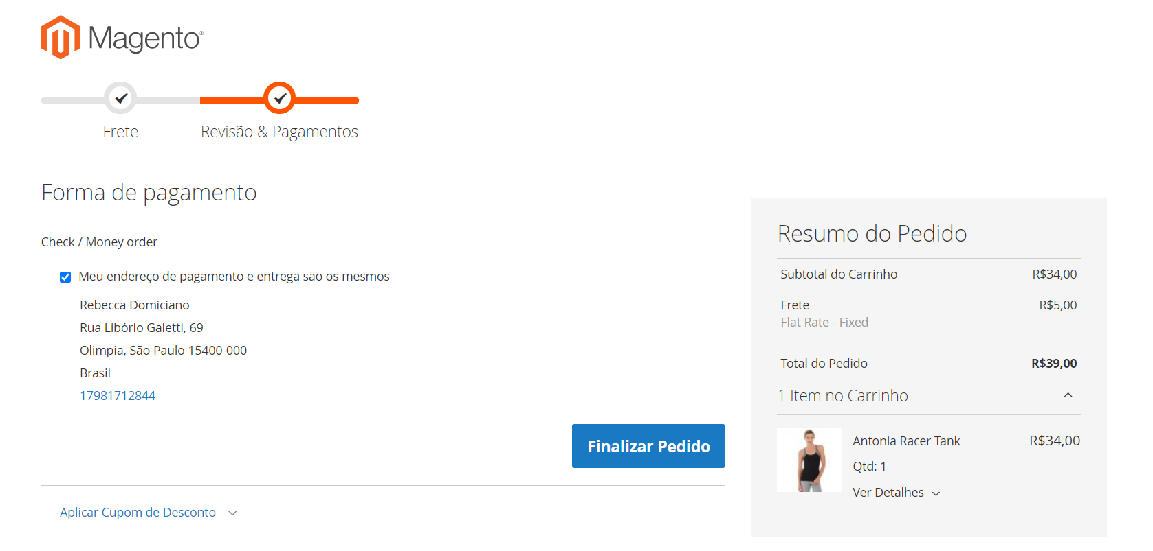

# 2. Remover 2 campos aleatórios da etapa de Frete;

# 3. Todos os outros nomes de campo, que devem ser escritos ao contrário, como Nome, devem ser emoN.

# 4. E o botão da próxima etapa deve redirecionar de volta para o carrinho.

Documente todas as suas alterações para a etapa 2. Assim, saberemos o que foi removido.

Você pode usar qualquer instalação do Magento 2 que tiver.

Anexe também o processo de instalação documentado e o usuário com explicações gerais. Portanto, teremos certeza de que os entendeu corretamente.

**RESOLUÇÃO – Rebecca Ignácio**

Foi realizado o seguinte curso: <https://university.magedin.com/curso/iniciando-o-desenvolvimento-em-magento-2> , indicado nos links uteis disponibilizados pela HIBRIDO no documento de detalhes do teste.

Instalação utilizando o XAMPP e o MAGENTO 2.2.3 SAMPLE DATA.

Usei o PHP 7.0.2

<https://magento.com/tech-resources/download>

1 – Passo a passo da instalação do magento.

Precisamos estar atentos as versões do PHP e do BANCO DE DADOS para que tudo possa correr bem.

PERMISSÃO DOS ARQUIVOS

Depois de configurar o servidor para o magento, vamos baixar e descompactar o magento dentro da nossa pasta.

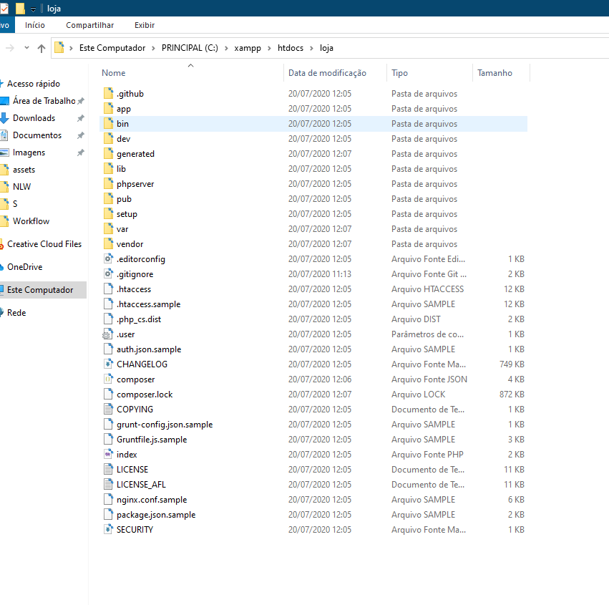

Assim que extrair os arquivos vamos para as permissões de arquivos, mudaremos as opções para que possamos ter total controle de criação e leitura de arquivos dentro do magento.

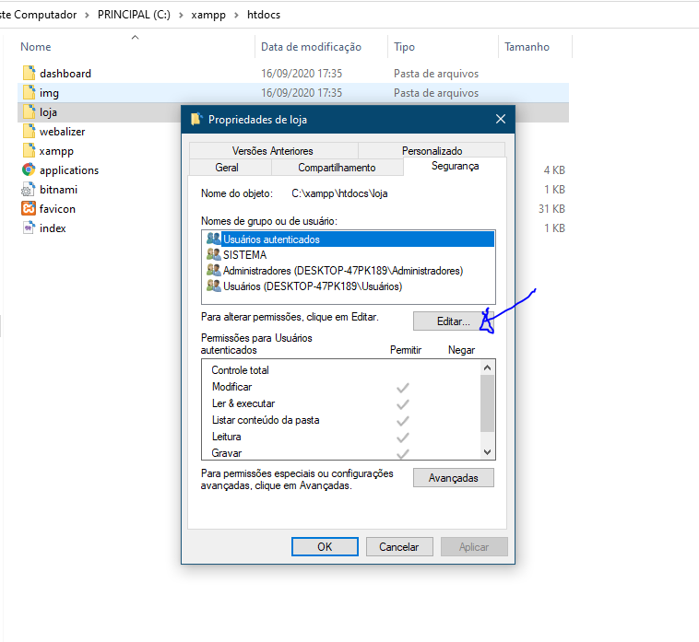

CRIAÇÃO DO BANCO DE DADOS

Vamos acessar no meu caso, o PHP ADMIM para criarmos o banco de dados do magento. Ao acessar vamos clicar em novo para criar um novo banco.

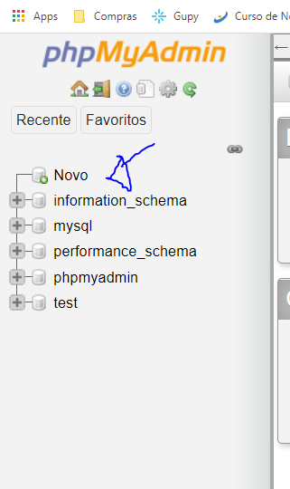

Daremos um nome para nosso banco e colocaremos o UTF8 para não termos erros de caracteres.

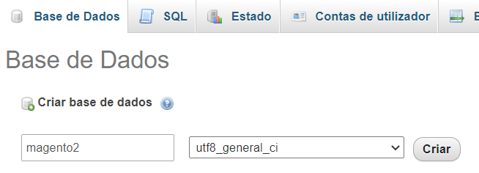

Nosso banco já foi criado

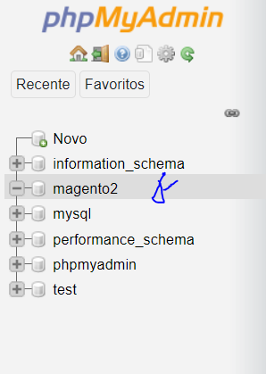

Acessaremos agora a pasta no endereço local host da nossa loja magento.

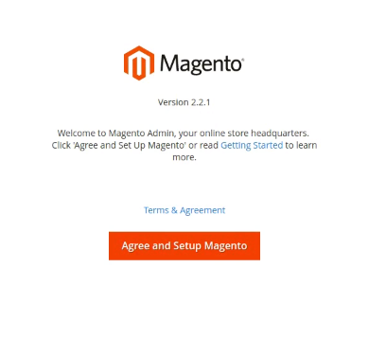

Vamos clicar em NEXT e a instalação vai fazer uma checagem para ver se os requisitos mínimos para ter o magento estão Ok.

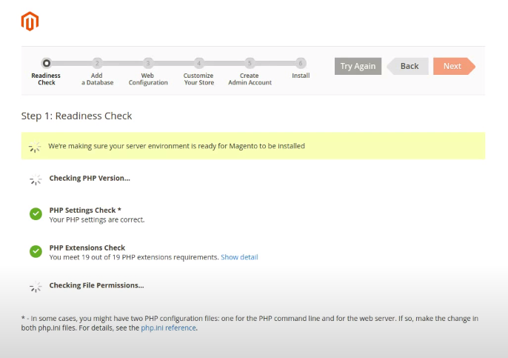

Estando tudo OK, vamos para a parte de ligação com o banco, aqui colocaremos o nome do banco que foi definido na criação do mesmo. No meu caso como estou em um servidor local vou deixar como localhost, usuário root e senha vazia pois não defini nenhuma senha para o banco.

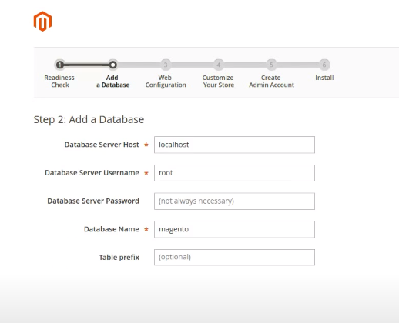

Aqui vamos definir o endereço da loja e o endereço do painel de controle

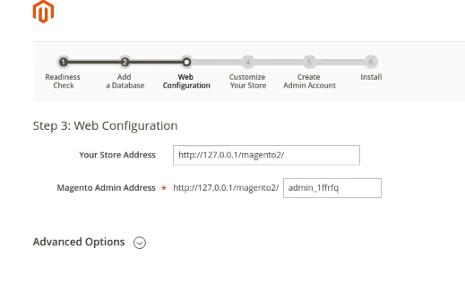

Aqui vamos configurar o timezone da nossa loja.

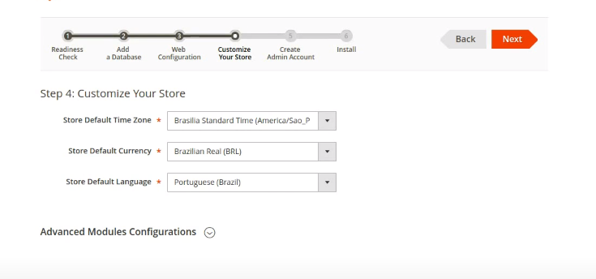

A próxima tela é de criação do usuário Admim. Eu criei o usuário e esqueci de printar, perdão pelo vacilo, mas deixo aqui uma tela de como é:

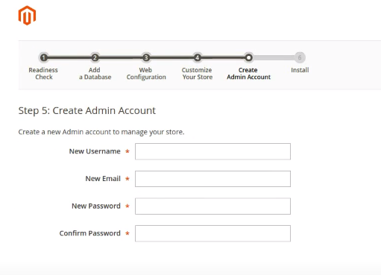

Seguindo, vamos clicar em INSTALL NOW para iniciar a instalação da nossa loja

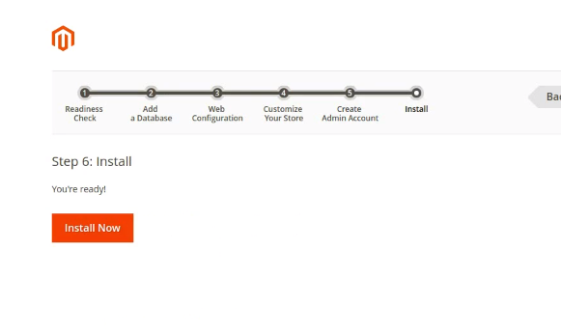

Agora é so aguardar e rezar para dar certo rs

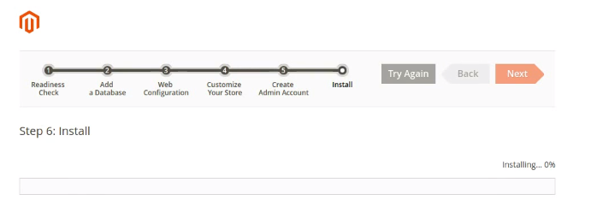

Finalizando a instalação ele nos dará informações sobre a loja e já podemos ir para o front e para o painel de administração da loja.

